

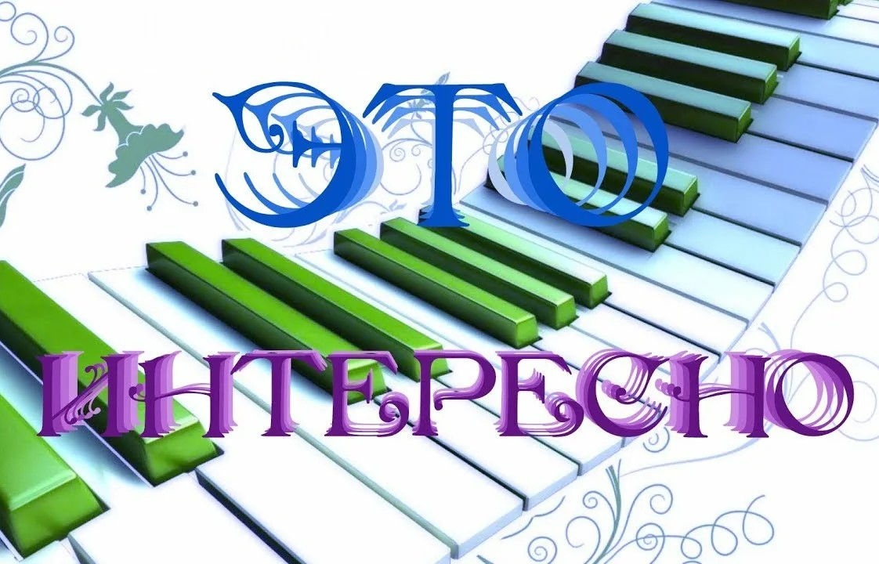

**ЭТО ИНТЕРЕСНО**

**Музыка для головы**

Никто не может объяснить, но феномен точно существует – проверено многократно. Его называют «эффект Моцарта». Произведения именно этого, а никакого другого композитора повышают математические способности людей. Эффект можно было бы списать на эмоциональное воздействие. Но оказалось, что Моцарт положительно влияет и на животных. Его музыку проигрывали крысам, о чём недавно сообщил Франк Рушер, психолог из Университета штата Висконсин (США). Он обнаружил, что после музыки у грызунов повысилась активность минимум в трёх генах, отвечающих за выработку химических веществ, которые передают нервные импульсы то одних клеток мозга к другим. Но почему такое произошло, неизвестно.

Воздействие любой классической музыки на мозг вообще загадочно. Особенно когда начинаешь играть её сам. Но тот же Рушер, обследовав несколько тысяч детей, убедился: те, кого с пяти-шести лет учили музицировать, через два года обгоняли по уровню интеллекта сверстников, игравших только с компьютерами.

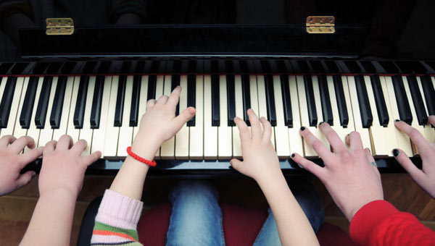



**Лечись танцем**

Сегодня многообразие танцевальных форм включает в себя народные, ритуальные, бальные, религиозные танцы… А ещё стало модно заниматься фитнес-танцами. Почему они так полюбились людям?

За час занятий можно потерять столько же калорий, сколько за час интенсивных тренировок в фитнес-клубе. А сколько приятных эмоций и пользы для здоровья: в первую очередь – это тренировка дыхательной и сердечно-сосудистой систем. А ещё танцы развивают пластику и грациозность, улучшают подвижность суставов и укрепляют мышцы.

Очень полезна танцевальная аэробика. В отличие от простого фитнеса аэробика направлена не столько на коррекцию фигуры (плоский живот, накаченные бицепсы), сколько на общее оздоровление и поднятие жизненного тонуса. Быстрые, ритмичные движения помогают укрепить сердечно-сосудистую систему. Танцы развивают пластику и грациозность, способствуют похудению.

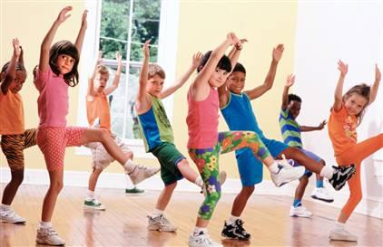



**Музыка, цвет и память**

Увеличить работоспособность при умственной работе, в первую очередь улучшить память, можно путём воздействия соответствующей внешней обстановки во время занятий. Музыка и цвет воздействуют на человека и возбуждающе, и успокаивающе, рассеивают и концентрируют внимание, придают силы или расслабляют.

Правильный подбор музыки, цвета окружающей обстановки способствуют мобилизации внутренних эмоциональных резервов, улучшающих умственную работу, в частности, памяти. Важно знать одно, что при возбуждении нужна успокаивающая музыка (произведения Шуберта, Брамса), при усталости – взбадривающая (джазовая или эстрадная) или воздействующая как тонизирующее средство (например, Венгерская рапсодия Листа, увертюра «Эгмонт» Бетховена).

Цвет действует, как и музыка. Установлено, что красный цвет возбуждает, улучшает настроение, рассеивает, привлекает внимание к окружающему миру. Его физиологическое действие выражается в увеличении мускульного напряжения, частоты сердечных сокращений, повышении кровяного давления и учащения ритма дыхания.

Голубой и синий цвета успокаивающе действуют на психику человека и в отличие от красного цвета понижают кровяное давление, замедляют ритм сердца и дыхания.

Однако благотворное действие цвета, оставаясь неизменным, превратится с течением времени в монотонный раздражитель и не окажет соответствующего воздействия. Нужна смена цветовых впечатлений. Благодаря цветовойгимнастике мозг человека успокаивается и усталость проходит.





**МУЗЫКАЛЬНАЯ ДИЕТА**

«Желающим похудеть нужно слушать классическую музыку во время еды» – заявили американские учёные Университета имени Джона Хопкинса. Они обнаружили интересную зависимость между количеством поглощённой за обедом пищи и музыкальными вкусами человека.

Для эксперимента был организован ужин во время которого звучала спокойная классическая музыка. При таком музыкальном сопровождении люди в течение минуты подносили еду ко рту лишь трижды, в то время как под ритм современной быстрой музыки они поглощали еду в два раза быстрее.

Таким образом, утверждают учёные, больше шансов похудеть у любителей спокойных мелодий, поскольку они съедают гораздо меньше и при этом насыщаются гораздо быстрее, чем любители поесть под ритмичную музыку.

